Практические задания

I Задания, обязательные для выполнения
Модуль 1. «Пропедевтика внутренних болезней»

1. Заполните таблицу, указав признаки различных типов грудной клетки.
Признаки | Нормостеническая | Астеническая | Гиперстеническая
1. Соотношение передне-заднего и бокового размеров.
2. Эпигастральный угол
3. Выраженность над- и подключичных ямок.
4. Положение лопаток.
5. Ход ребер.

- Какие из дыхательных шумов представлены на трёх нижеприведенных рисунках? Объясните механизм образования.
Рисунок 1.
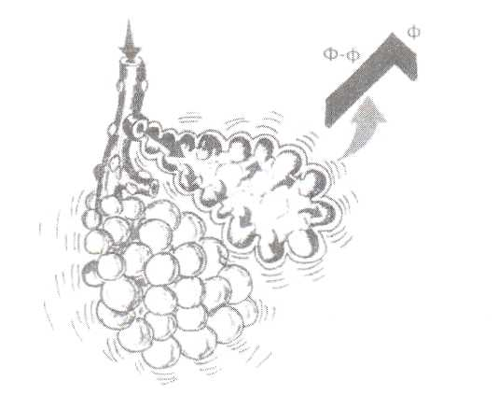

Рисунок 2
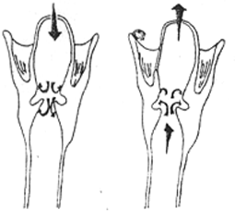

Рисунок 3.
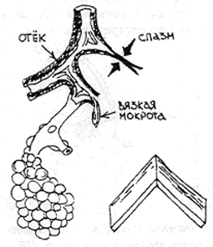

- Составьте из приведенных ниже признаков характеристику:
1) хрипов;
2) крепитации.
а) Образуется в альвеолах при наличии в них жидкого экссудата и воздуха;
б) Образуются в бронхах при наличии в них жидкого секрета, вязкой мокроты, при спазме гладкой мускулатуры;
в) Выслушиваются в обе фазы дыхания и непостоянны;
г) Выслушивается только на вдохе, постоянна.

4. Какова дифференциальная диагностика побочных дыхательных шумов?
Заполните таблицу.
Отличия | Побочные дыхательные шумы
Отличия | Сухие хрипы | Влажные хрипы | Крепитация | Шум трения плевры
Отношение к фазам дыхания
После кашля
Акустическая характеристика
При надавливании фонендоскопом

5. Составьте таблицу с отличительными признаками отеков сердечного и почечного происхождения
Симптомы | Сердечные отеки | Почечные отеки
1. Первичная локализация
2.Распространение отеков
3.Консистенция отеков
4.Цвет кожных покровов
5.Механизм образования отеков
6.Усиление отеков
7.Причины развития

6. Дайте характеристику коронарным болям:
1. Локализация………………………………………….
2. Иррадиация…………………………………………..
3. Продолжительность …………………………………
4. Чем провоцируются………………………………….
5. Чем снимаются……………………………………….
6. Механизм возникновения…………………………..
7. Составьте таблицу с жалобами и объективными данными, характерными для лево- и правожелудочковой недостаточности
Левожелудочковая  недостаточность | Правожелудочковая  недостаточность

8. Заполните таблицу:
Признак | Сухой плеврит | Экссудативный плеврит
Жалобы
Положение больного
Осмотр грудной клетки
Данные пальпации, перкуссии, аускультации
Данные рентгенологического исследования

9. Дайте ответ: Описание какого синдрома представлено вашему вниманию?
Наблюдается при многих гепатобилиарных заболеваниях. Вместе с тем морфологические и функциональные изменения, характерные для этого синдрома, могут наблюдаться при поражениях и других органов.
Патогенетические изменения, наблюдаемые при этом синдроме, могут быть обусловлены нарушениями на различных участках гепатобилиарной системы: на уровне гепатоцитов, интралобулярной и экстралобулярной области, интра- и экстрапеченочных желчных ходов.
В результате происходит накопление желчных пигментов в гепатоцитах и желчных протоках.
Основные клинические проявления синдрома – это зуд кожных покровов, ахоличный стул, моча темно-коричневого цвета. Другие симптомы (диспепсический, похудание) обусловлены основным заболеванием. Биохимические проявления синдрома связаны с повышением содержания в сыворотке крови холестерина, фосфолипидов, билирубина, желчных кислот, щелочной фосфатазы.

II Задания, которое можно выполнить по желанию, для получения бонусных баллов

1. Составьте ситуационную задачу, из которой следует, что у больного проявления синдрома портальной гипертензии.
2. Составьте ситуационную задачу с клиникой инфаркта миокарда, осложненного отеком легких.
- Составьте ситуационную задачу, из которой следует, что у больного симптомы правожелудочковой недостаточности

